**Escuela Normal de Educación Preescolar del Estado de Coahuila**

**Licenciatura en Educación Preescolar**

**Ciclo escolar 2021 – 2022**

**Sexto Semestre**



**Curso.** Innovación y trabajo docente

**Docente.** Dolores Patricia Segovia Gómez

|  |  |
| --- | --- |
| |  | | --- | | ***“Notas científicas segunda semana”*** | |

**Unidad de aprendizaje 2**

Metodologías activas de trabajo docente inmersiones temáticas, Progresiones de aprendizaje y Método inductivo intercultural.

Secuencias didácticas innovadoras y planes de clases que impulsen el logro de las metas del PEMC. ¿Cuáles son las lecciones aprendidas?

**Alumnas:** Daiva Ramírez Treviño **N°L:** 15

**Grado y sección:** 3°A

Saltillo Coahuila 04 de mayo de 2021

**El Monstruo de la basura**

**Sentimientos**

Estado afectivo del ánimo que es provocado por una emoción hacia una persona, animal, objeto o situación.

**Los principales sentimientos son:**

1. **El amor:** afecto hacia algo o alguien.
2. **Tristeza:** nace después de interpretar y analizar situaciones que nos llevan a sentimientos dolorosos.
3. **Euforia:** causa energía y vitalidad.
4. **Admiración:** sentimiento de agrado que nace después de analizar los éxitos.
5. **Odio**: sentimiento negativo, repulsión hacia alguien.
6. **Enfado**: Similar al odio, pero menos fuerte.

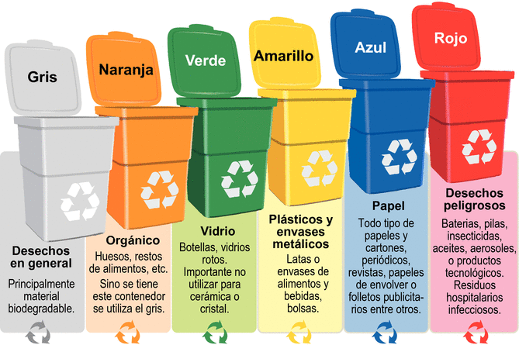

***Naranja:*** ORGÁNICO huesos, restos de alimentos.

***Verde:*** VIDRIO Botellas, vidrios rotos.

***Amarillo***: PLÁSTICOS Y ENVASES METÁLICOS latas, envases de alimentos y bebidas, bolsas.

***Azul:*** PAPEL papeles, cartones, periódicos, revistas, papeles de envolver o folletos de publicidad, etc.

**Me cuido yo solo**

**1. Tener sus propios útiles de aseo personal**

Este es el primer paso para acostumbrarle a mantener unos buenos hábitos de higiene. Los niños han de disponer de su propio cepillo y pasta de dientes, peine, su jabón o toallas, y sentirse responsable de ellos. Además de los que tiene en casa, es importante animarle a llevar una pequeña bolsa de aseo diario con un jabón o gel desinfectante, un cepillo y pasta de dientes, sobre todo si come en el colegio.

**2. Lavarse las manos y las uñas**

Las manos son uno de los vehículos más importantes de transmisión de infecciones, por lo que hay que poner mucha atención en que las tengan siempre limpias. Tienen que aprender a lavarse correctamente las manos con agua y jabón, sobre todo antes de manipular alimentos y comer, después de tocar animales, antes y después de ir al baño y, por supuesto, cada vez que estén sucias. Para las uñas, está la opción de usar un cepillo especial para niños, que tienen las cerdas más suaves. Por último, para completar, tienen el recurso de emplear un gel desinfectante, que pueden hacer ellos mismos con la ayuda de un adulto, y llevarlo siempre en su bolsa de aseo.

**3. Tomar una ducha o baño diario**

Si la hora del baño se convierte en algo divertido, no será difícil establecer una rutina. A medida que van creciendo, hay que enseñarles cómo lavarse bien cada parte de su cuerpo para que vayan adquiriendo autonomía. Es preferible que el baño sea por la noche y a la misma hora, antes de la cena.

**4. Cuidar correctamente el cabello**

No es necesario lavarse el pelo cada día, pero sí llevarlo aseado. Cepillarse el pelo a diario y, si lo tienen largo, a peinárselo. Cuando tengan edad de empezar a lavárselo solos, han de aprender a enjabonarlo y, sobre todo, aclararlo adecuadamente para que no les queden restos de jabón. Habrá que estar pendiente de ellos durante algún tiempo y supervisar que se han lavado el pelo de forma adecuada, pero acabarán haciéndolo correctamente por sí mismos.

**5. La higiene de las orejas y los oídos**

La mejor manera de mantener aseada esta parte del cuerpo es aprovechar después de un baño que incluya lavado de cabeza. A la hora de secarse, hay que repasar bien las orejas con una toalla, por detrás y entre los pliegues. Podemos secar el oído también, con cuidado. Pero nunca debemos introducir ni bastoncillos ni ningún otro objeto en el pabellón auditivo. Y mucho menos dejar que lo hagan ellos solos. Esto es algo que desaconsejan todos los médicos. Porque, aparte de que corremos el riesgo de introducir el cerumen más hacia el fondo, podemos producir daños.

**6. Sonarse la nariz**

Es necesario llevar siempre pañuelos limpios y evitar tocarse la nariz con las manos sucias.

**7. Cortarse las uñas**

Mantener las uñas cortas, porque cuando están largas, hay más espacio para la acumulación de bacterias.

**8. Cepillarse los dientes tras cada comida**

Cepillarse los dientes después de cada comida es un hábito fundamental que los niños han de aprender desde edades tempranas para prevenir caries, mal aliento y posibles enfermedades. Sobre los 18 meses se les debe ir enseñando solo con el cepillo para que vayan tomando contacto con la rutina de higiene oral. A partir de los 3 años pueden utilizar pasta de dientes especial para niños.

**Buscando números**

Un número es todo signo o símbolo utilizado para designar cantidades, valores o entidades que se comportan como cantidades. Es la expresión de la relación existente entre la cantidad y la unidad.

**Soy un poeta**

Los poemas son obras escritas en verso, que buscan expresar las emociones o impresiones del mundo para el autor, en donde es común el uso de la rima y otras herramientas del lenguaje.

Dentro de los poemas, podemos encontrar aquellos que son épicos, líricos; los hay en forma de odas, dramáticos, de amor, de amistad, etc.

Lo que se busca con la poesía, la belleza y su manifestación a través de la escritura.

Pasos para crear un poema

1. **Organiza las ideas:** pensar a quien o a que será dirigido, que emoción o sentimiento quieres expresar.
2. **Ser original**
3. **Enfocarse en las sensaciones, ambiente y emociones.**
4. **Crear un borrador**
5. **Rescribir el poema**

**Bibliografía**:

<https://medicoplus.com/psicologia/tipos-sentimientos>

<https://saposyprincesas.elmundo.es/consejos/salud-infantil/habitos-de-higiene-personal-imprescindibles-para-nuestros-hijos/>

<https://conceptodefinicion.de/numero/>

<https://soyliterauta.com/como-crear-poemas/>